第十九届全国大学生信息安全竞赛（作品赛）暨第三届“长城杯”网数智安全大赛（作品赛）
作品报告

☑命题赛道 □自由赛道

作品名称： M3-PI Guard：面向工具调用智能体的提示注入行为监督系统
电子邮箱： 2945356177@qq.com
提交日期： 2026.6.13

填写说明
1. 所有参赛项目必须为一个基本完整的设计。作品报告书旨在能够清晰准确地阐述（或图示）该参赛队的参赛项目（或方案）。
2. 作品报告采用A4纸撰写。除标题外，所有内容必需为宋体、小四号字、1.5倍行距。
3. 作品报告中各项目说明文字部分仅供参考，作品报告书撰写完毕后，请删除所有说明文字。(本页不删除)
4. 作品报告模板里已经列的内容仅供参考，作者可以在此基础上增加内容或对文档结构进行微调。
5. 为保证网评的公平、公正，作品报告中应避免出现作者所在学校、院系和指导教师等泄露身份的信息。

目 录

摘 要 1
第一章 作品概述 2
1.1 背景分析 2
1.2 风险问题与威胁模型 2
1.3 相关工作与现有不足 3
1.4 作品目标 3
1.5 作品特色与应用前景 4
第二章 作品设计与实现 5
2.1 系统总体架构 5
2.2 红队攻击样本库设计 5
2.3 本地 Agent 靶场与模型后端 6
2.4 sandbox mock 工具链 6
2.5 行为监督 Guard 设计 7
2.6 日志审计与 Dashboard 8
2.7 软件流程与模块实现 8
第三章 作品测试与分析 9
3.1 测试环境 9
3.2 测试数据集 9
3.3 测试方案 11
3.4 评测指标 11
3.5 总体实验结果 12
3.6 消融实验分析 14
3.7 按攻击族分析 14
3.8 阻断原因与日志稳定性分析 15
3.9 代表性案例分析 17
3.9.1 RAG 间接提示注入案例 17
3.9.2 JSON/RPC 结构化注入案例 17
3.9.3 多语言/T2L 注入案例 18
3.10 实验结论与局限性 18
第四章 创新性说明 19
4.1 从文本输出安全转向工具链行为安全 19
4.2 跨攻击族统一 AttackCase 建模 19
4.3 上下文检测、工具策略与数据流融合 19
4.4 可解释 allow/ask/deny 行为决策 19
4.5 安全、可复现的本地红队靶场 19
4.6 消融实验与证据链设计 19
第五章 总结 21
5.1 工作总结 21
5.2 应用价值 21
5.3 局限性与后续工作 21
参考文献 22

摘 要
随着大模型智能体的浪潮浩浩荡荡席卷全球，智能体的功能愈发强大，包括文件读写、邮件发送、接口调用和代码执行等高权限能力。提示注入攻击也随之发生迁移，攻击者不再只追求诱导模型输出风险文本，而是试图让模型在工具链调用中触发未授权行为。
然而，根据国内外文献，我们发现大多数对越狱和提示注入的研究主要集中在自然语言指令、间接文档、结构化字段和多语言混淆对模型安全边界的影响，但面向工具集成智能体的本地可复现评测框架、跨攻击族统一样本模式以及行为级阻断指标仍不充分。
故本作品提出M³-PI Guard，以红队视角出发，一个面向工具集成大模型智能体的提示注入与行为监督原型。我们做出如下部署：（1）构建面向大模型智能体工具链的本地红队评测样本库，覆盖直接越狱、RAG 间接提示注入、多语言/T2L、JSON-RPC 结构化注入和工具输出注入等典型攻击场景，并统一生成标准化 AttackCase JSONL 数据；（2）设计本地 sandbox mock 工具环境，对文件读取、文件写入、邮件发送、外部接口调用和代码执行等高风险动作进行受控模拟，避免真实网络攻击和敏感数据泄露；（3）实现提示注入检测、工具调用策略约束、数据流追踪和行为审计机制，对大模型智能体在工具调用前的风险行为进行识别、阻断和评估。
实验结果表明，在69条全量stub样本中，baseline的ASR为55.07%、UTR为28.99%、DSR为55.07%，full_guard将ASR、UTR和DSR均降至 0，并保持0的误报率，在24条本地Qwen2.5-7B代表样本中，baseline的ASR为8.33%、DSR为4.17%，full_guard同样将ASR、UTR和DSR降至0，在3条demo smoke test中，baseline的ASR、UTR、DSR均为66.67%，full_guard的阻断成功率达到 100%。本作品的核心价值在于将大模型安全评测对象从最终输出文本扩展到工具链行为，提供可复现、可审计、无真实危害的本地红队靶场与指标体系。
关键词：大模型智能体;提示注入;间接提示注入;红队评测;工具调用安全;行为监督;RAG安全

Abstract
With the rapid global rise of large language model (LLM) agents, their capabilities have become increasingly powerful, including high-privilege operations such as file reading and writing, email sending, API invocation, and code execution. Prompt injection attacks have therefore evolved accordingly. Attackers no longer merely aim to induce models to generate risky text; instead, they attempt to trigger unauthorized actions during tool-chain invocation.
However, based on a review of domestic and international literature, we find that most existing studies on jailbreak and prompt injection attacks mainly focus on the impact of natural language instructions, indirect documents, structured fields, and multilingual obfuscation on model safety boundaries. Local reproducible evaluation frameworks for tool-integrated agents, unified cross-family attack sample schemas, and behavior-level blocking metrics remain insufficient.
Therefore, this work proposes M³-PI Guard, a red-team-oriented prototype for prompt injection evaluation and behavior supervision in tool-integrated LLM agents. Our approach is as follows: (1) we construct a local red-team evaluation sample library for LLM agent tool chains, covering typical attack scenarios such as direct jailbreak, RAG-based indirect prompt injection, multilingual/T2L attacks, JSON-RPC structured injection, and tool-output injection, and generate standardized AttackCase JSONL data; (2) we design a local sandbox mock tool environment to safely simulate high-risk actions such as file reading, file writing, email sending, external API calls, and code execution, thereby avoiding real network attacks and sensitive data leakage; (3) we implement prompt injection detection, tool-call policy constraints, data-flow tracking, and behavior auditing mechanisms to identify, block, and evaluate risky behaviors before tool execution by LLM agents.
Experimental results show that, on 69 full stub samples, the baseline achieves an ASR of 55.07%, a UTR of 28.99%, and a DSR of 55.07%, while full_guard reduces ASR, UTR, and DSR to 0 with a false positive rate of 0. On 24 representative local Qwen2.5-7B samples, the baseline achieves an ASR of 8.33% and a DSR of 4.17%, whereas full_guard also reduces ASR, UTR, and DSR to 0. In the three-case demo smoke test, the baseline reaches 66.67% for ASR, UTR, and DSR, while full_guard achieves a blocking success rate of 100%. The core value of this work lies in extending LLM security evaluation from final text outputs to tool-chain behaviors, providing a reproducible, auditable, and harm-free local red-team testbed and metric system.
Keywords：Large Language Model Agents; Prompt Injection; Indirect Prompt Injection; Red-Team Evaluation; Tool-Call Security; Behavior Supervision; RAG Security.

第一章 作品概述

1.1 背景分析
自 Transformer 架构的出现推动自然语言处理范式转变以来，大语言模型（LLM）从传统的文本理解与生成工具，发展为能够自主推理、决策和与外部环境交互的智能体。在早期的大模型应用中，主要围绕文本补全、机器翻译、问答生成、摘要提取和内容分类展开。因此，早期安全评测也更多关注模型是否生成违法、有害、歧视性或不当内容。然而，随着指令微调、上下文学习、函数调用、RAG 检索增强生成和插件系统的发展，大语言模型的角色开始发生变化：它不再只是被动回答问题，而是能够根据自然语言指令组织任务步骤、调用外部工具、读取上下文资料并影响业务流程。
Yao 等人提出的 ReAct 框架是具有代表性的。该框架将 reasoning 与 acting 结合，使模型能够在推理过程中生成行动指令，并通过外部工具获取观察结果，再根据观察结果继续推理和决策[4]。这类方法显著提升了大模型处理复杂任务的能力，也为智能体系统的发展奠定了基础。当模型具备文件读写、邮件发送、接口调用、检索访问和代码执行等高权限能力时，模型输出就不再只是文本，而可能被系统解释为工具调用、执行计划或业务动作。也就是说，大模型的安全边界已经从“语言输出安全”扩展到“工具链行为安全”。
提示注入攻击正是在这种背景下成为大模型应用安全中的关键问题。Perez 和 Ribeiro 较早提出 “Ignore previous prompt” 类攻击，指出攻击者可以通过自然语言指令诱导模型忽略先前提示，从而覆盖原有任务约束[1]。这一研究说明，大模型在面对多层级自然语言指令时，可能难以稳定区分系统规则、用户任务和攻击文本之间的优先级。Shen 等人进一步对真实环境中的 “Do anything now” 类越狱提示进行了系统刻画，说明越狱提示已经形成可传播、可组合、可复用的攻击模式[18]。Zeng 等人则从说服性语言角度研究越狱攻击，发现攻击者可以通过情感化叙事、道德重构、人性化说服等方式提升模型服从风险指令的概率[8]。Ding 等人提出的嵌套式越狱提示进一步表明，攻击内容可以被包装在故事续写、代码补全、表格填充或角色扮演等外层任务中，使模型更难识别其中真实的攻击意图[11]。
除直接越狱外，间接提示注入进一步扩大了攻击面。Greshake 等人指出，攻击者可以将指令隐藏在网页、邮件、文档、检索结果等外部内容中，当大模型集成应用读取这些内容时，模型可能把不可信数据误判为高优先级指令，从而导致真实应用被间接操控[2][21]。这类攻击与 RAG、搜索增强、工具调用和自动化办公场景高度相关，因为模型在完成任务时往往需要处理来自外部环境的数据，而这些数据并不一定可信。OWASP 也将提示注入列为大模型应用安全的重要风险之一，说明该问题已经从学术研究逐渐进入产业安全和工程治理视野[3]。因此，在智能体系统中，提示注入攻击的目标不一定是让模型输出有害文本，而可能是诱导模型读取文件、发送邮件、调用接口或执行与用户任务无关的工具动作。

1.2 风险问题与威胁模型
本作品研究对象是工具集成大模型智能体。一次典型运行过程通常包括用户任务、上下文材料、模型响应、候选工具调用和工具观察结果。上下文材料既可能来自用户直接输入，也可能来自 RAG 文档、网页片段、邮件正文、日志摘要、JSON/RPC 数据、翻译文本或上游工具输出。系统风险的关键不在于某个词语本身是否危险，而在于不可信内容是否被错误提升为系统指令、开发者指令或工具执行指令，并进一步影响智能体的工具链行为。
在传统聊天式大模型中，即使模型受到攻击，风险通常表现为输出不当文本，系统仍有机会通过内容过滤、人工审核或输出拦截进行补救。但在工具集成智能体中，风险可能发生在最终文本生成之前。例如，模型在回答用户之前已经读取了本地文件，或者已经向某个邮箱发送了内容，或者已经调用了外部接口。此时，即使最终回答看起来正常，实际风险行为也可能已经发生。因此，工具集成智能体的安全评估不能只观察最终回答，而必须关注工具调用前后的行为链路。
本作品设定的攻击者能够控制或污染不可信文本载体，例如文档正文、邮件内容、网页片段、工具返回值、结构化字段或翻译文本。攻击者不能修改系统提示、Guard 代码、工具实现、样本白名单或本地防护策略。攻击目标是诱导模型触发未授权的 mock 工具动作，包括读取 canary secret、向 mock 邮箱外发信息、调用 mock API、写入公共笔记，或提出 mock 代码执行请求。所有攻击均被限制在本地 sandbox 环境中，不涉及真实网络攻击、真实账号、真实业务系统或真实敏感数据。
本作品的安全目标包括以下几个方面。首先，不可信内容只能作为数据处理，不能被提升为系统指令、开发者指令或工具执行指令。其次，模型不得因为提示注入读取 sandbox/secrets/api_key.txt 等本地 canary secret。再次，模型不得将 canary、token、api_key 等敏感标记发送到 mock 邮箱或 mock API。第四，模型不得在总结、翻译、分类、问答等普通任务中执行无关工具动作。第五，对于不确定但高风险的候选动作，系统应返回 ask 或 deny，并记录可解释原因。最后，对于正常样本，系统应尽量保持较低误报率，避免因过度防护影响正常任务完成。

1.3 相关工作与现有不足
现有研究已经从多个方向揭示了提示注入攻击的复杂性。直接越狱方面，Perez 和 Ribeiro 的工作具有较强开端意义，其提出的 “Ignore previous prompt” 攻击说明，简单自然语言命令就可能影响模型对原始指令的遵循[1]。这一发现揭示了大模型指令跟随机制中的根本问题：模型并不天然理解“系统指令、开发者指令、用户输入、外部数据”之间的严格安全边界。Shen 等人对真实环境中的越狱提示进行分析，说明越狱攻击不只是实验室中的个别样例，而是已经在开放环境中形成模板化、社区化和可迁移的攻击形式[18]。Zeng 等人进一步从说服策略角度说明，攻击者不仅可以用命令覆盖模型，也可以通过情绪、身份、道德和紧迫性来改变模型行为[8]。Ding 等人的嵌套越狱研究则说明，攻击意图可以被隐藏在看似正常的写作、续写、补全或模拟任务中[11]。这些研究共同说明，直接越狱已经从早期显式命令发展为更加隐蔽、更加多样的对抗提示。
间接提示注入方面，Greshake 等人的研究具有重要影响。该研究指出，当大模型应用接入网页、邮件、文档和检索系统后，攻击者可以不直接向模型发起请求，而是将攻击内容放入模型将要读取的外部数据中[2][21]。这种攻击方式改变了传统安全假设，因为用户本身可能是善意的，但模型读取的文档、网页或邮件可能包含恶意指令。对于 RAG 系统来说，检索结果中的一段隐藏提示可能影响模型回答；对于工具集成智能体来说，外部文档中的一句“先执行维护步骤”可能诱导模型调用工具。因此，间接提示注入的关键问题在于模型是否能区分“需要处理的数据”和“应该执行的指令”。Kumar 等人从信任边界角度总结了这一问题，强调大模型应用需要明确区分不同来源内容的权限层级[5]。Zhan 等人的 InjecAgent 则进一步面向工具集成智能体构建间接提示注入基准，指出当模型具备工具调用能力后，攻击是否成功应当观察工具行为，而不能只观察最终文本[14]。
在攻击生成与对抗样本方面，相关研究说明提示注入并不局限于人工手写提示。Wallace 等人提出通用对抗触发词，证明少量特定 token 就可能显著影响模型输出[7]。Li 等人提出 BERT-Attack，展示了利用模型生成对抗扰动的可能性[9]。Pryzant 等人研究自动提示优化方法，通过搜索、改写和优化提升提示效果[6]。Wichers 等人从梯度化语言模型红队角度探索自动化生成攻击样本的方法[17]。Naik 等人关于自然语言推理压力测试的研究也表明，模型在面对干扰性、反常规或对抗性输入时可能出现不稳定行为[10]。这些研究为红队样本构造提供了重要启发：攻击样本不应只包含简单的“忽略规则”，还应覆盖字符扰动、语义改写、嵌套包装、自动优化和多轮诱导等形式。
多语言和翻译场景进一步增加了提示注入检测难度。Sun 和 Miceli-Barone 研究了机器翻译场景下大模型受到提示注入攻击时的表现，指出翻译任务并不天然安全，攻击者可以将任务切换指令隐藏在待翻译文本中[15]。Miceli-Barone 和 Sun 构建了面向 LLM 机器翻译的提示注入测试套件，强调翻译任务需要保持语言转换边界，不能因为输入文本中存在指令性内容就执行其中的动作[16]。这对中文、英文、中英混合、拼音、谐音、回译以及 JSON 翻译任务具有直接启示。模型在“请翻译以下 JSON”时，可能错误执行 JSON 中的 system、developer、tool 或 next_step 字段内容。除此之外，Li 等人和 Sharma 等人的研究将安全问题扩展到视觉语言模型和图像提示攻击场景，说明提示注入的载体正在从纯文本扩展到多模态输入[19][20]。
在防御与评测方面，Muliarevych 探索了利用大模型增强系统对提示注入漏洞防御能力的方法[12]。Yip 等人提出用于评估大模型抵抗提示注入能力的框架，说明提示注入防护不仅需要检测方法，也需要统一的评测流程、样本集和指标体系[13]。OWASP 从工程治理角度总结了大模型应用中的典型风险，为实际系统设计提供了安全检查方向[3]。这些研究说明，提示注入防护已经从单纯的提示词加固，逐渐发展为包括输入验证、上下文隔离、策略沙箱、日志审计、红队测试和行为评估在内的综合问题。
尽管已有研究为理解提示注入攻击提供了重要基础，但面向工具集成智能体仍存在不足。第一，许多研究仍以模型最终输出是否违规作为主要评判标准，而工具集成智能体的风险往往发生在最终回答之前。第二，部分研究聚焦单一攻击类型，缺少同时覆盖直接越狱、RAG 间接注入、多语言/T2L、JSON-RPC 结构化注入和工具输出注入的统一样本模式。第三，现有评测常依赖真实网络、真实工具或远程模型环境，复现实验成本较高，也可能带来额外安全风险。第四，单纯关键词过滤容易被同义改写、多语言混淆、结构化字段伪装和嵌套任务绕过；单纯工具白名单虽然可以阻断部分危险动作，却难以解释攻击来源和风险链路。第五，现有系统缺少行为级指标，难以量化攻击是否诱导了未授权工具调用、是否造成敏感数据流出，以及防护模块是否在不影响正常任务的前提下完成阻断。

1.4 作品目标
针对上述问题，本作品提出M³-PI Guard，即面向工具集成大模型智能体的提示注入红队评测与行为监督系统。作品目标是在本地、受控、无真实危害的环境中复现提示注入导致的工具链行为风险，并提供可解释、可审计、可量化的防护评估方法。
首先，构建覆盖多类攻击场景的标准化红队样本库。样本覆盖direct jailbreak、RAG indirect prompt injection、multilingual/T2L、JSON-RPC structured injection、tool output injection和benign clean等类型，并使用统一AttackCase JSONL Schema 描述用户任务、文档内容、注入内容、预期安全行为、风险标签、严重程度和不安全目标动作。其次，搭建本地sandbox mock工具环境，对文件读取、文件写入、邮件发送、外部API调用和代码执行等高风险动作进行受控模拟，确保所有测试不涉及真实网络、真实账号和真实敏感数据。再次，实现工具执行前的行为监督Guard，在候选工具调用发生前进行风险判断，输出allow、ask、deny三态决策和可解释原因。最后，建立ASR、UTR、DSR、BSR、FPR、AvgRisk和WRS等行为指标，用于评估攻击成功率、未授权工具调用率、敏感数据外泄风险、阻断成功率、误报率和综合风险水平。

1.5 作品特色与应用前景
本作品的核心特色在于将大模型安全评测对象从最终文本输出扩展到工具链行为。与传统输出过滤不同，M³-PI Guard关注模型在调用工具之前是否存在越权、越界或意图不一致行为。系统将风险来源拆解为指令性文本、工具诱导、结构化字段注入、多语言混淆、敏感数据流、路径与端点约束、用户任务与工具动作不一致等原因码，使防护结果不仅能够阻断风险动作，也便于复盘、审计和答辩展示。
本作品还具有较强的可复现性和安全边界。所有攻击样本均限制在本地 mock 靶场中，所有敏感信息均为canary假数据，所有外发行为均指向mock邮箱或 ockAPI，不会触发真实攻击或真实数据泄露。系统既可以使用stub后端稳定复现实验，也可以接入本地Qwen2.5等模型进行代表性验证，从而兼顾稳定性和真实性。
从应用前景看，M³-PI Guard 可用于大模型智能体上线前的红队评测、RAG 应用安全测试、企业内部工具代理审计、课程实验教学和提示注入防护策略验证。随着大模型进一步接入办公系统、知识库、代码仓库和业务流程，工具调用安全将成为大模型应用安全的重要组成部分。本作品通过统一样本库、本地靶场、行为级Guard和指标体系，为后续大模型智能体安全治理提供了可操作的实验基础和工程参考。

第二章 作品设计与实现
本章围绕M³-PI Guard的系统设计与工程实现展开。与普通聊天式大模型安全过滤不同，本作品把一次智能体运行视作由“用户任务、上下文材料、模型推理、候选工具调用、工具观察结果和最终回答”组成的行为链，并在候选工具调用进入执行器之前设置行为监督点。该监督点位于模型输出与工具执行之间，因此能够在文件读取、邮件发送、接口调用或代码执行等高风险动作发生前完成裁决。
为便于后续实验复现，本章先解释作品中涉及的关键概念，再给出系统总体架构、红队样本库、本地 Agent 靶场、sandbox mock 工具链、行为监督 Guard、日志审计与 Dashboard 以及软件模块实现。整章写作重点不是泛泛描述“系统包含哪些模块”，而是说明每个模块为什么存在、输入输出是什么、如何处理风险，以及如何与第三章测试指标形成闭环。

2.1 相关概念与设计原则

2.1.1 工具调用智能体
工具调用智能体是指大语言模型在完成任务时，不仅生成自然语言回答，还能够根据上下文选择并调用外部工具的系统形态。典型工具包括文件读取、文件写入、邮件发送、数据库查询、外部接口调用、检索增强生成和代码执行等。与传统问答模型相比，工具调用智能体的输出可能被系统解释为可执行动作，因而模型行为会直接影响文件、网络、业务系统或数据流。
在本作品中，工具调用智能体由 Agent Runner、模型后端、ToolCall 解析器和 mock 工具集合共同构成。Agent Runner 负责把 AttackCase 样本转化为模型输入，模型后端负责产生文本回答或候选工具调用，ToolCall 解析器负责把模型输出中的结构化动作提取出来，mock 工具集合负责在本地安全环境中模拟执行这些动作。

2.1.2 提示注入与不可信上下文
提示注入是指攻击者把指令性文本混入用户输入、外部文档、网页片段、邮件正文、JSON 字段、翻译文本或上游工具输出中，诱导模型忽略原始任务边界并执行攻击者期望的行为。直接提示注入通常表现为“忽略上文规则”“你现在是管理员”等显式命令；间接提示注入则隐藏在模型需要处理的数据中，例如 RAG 文档注释、工具返回值或待翻译文本。
本作品将“上下文来源”作为安全设计的核心变量。凡是来自用户输入、检索文档、工具观察结果和结构化业务字段的内容，都只应作为待处理数据，不应被提升为系统指令、开发者指令或工具执行指令。也就是说，攻击文本本身并不是唯一风险，真正的风险在于不可信内容改变了模型的工具调用计划。

2.1.3 行为监督与工具执行前拦截
传统内容安全机制常把最终回答作为过滤对象，但工具调用智能体的风险可能在最终回答生成之前已经发生。例如，模型可能先读取本地 canary secret，再生成看似正常的总结；也可能先把敏感标记发送到 mock 邮箱，再回答“任务已完成”。因此，本作品把安全检查前移到工具调用之前，通过 Guard 对候选工具调用进行行为监督。
行为监督不是简单拒答，而是对“当前任务是否需要该工具、工具参数是否越权、敏感数据是否外发、上下文是否包含注入信号”进行综合判断。Guard输出allow、ask、deny三态决策，allow 表示动作符合任务与策略要求；ask 表示存在不确定风险，需要人工确认；deny 表示存在明确越权、外发或高危执行，应直接阻断。

2.1.4 本地红队靶场与 mock 工具
红队靶场用于在受控环境中复现攻击链。提示注入测试如果直接连接真实邮箱、真实 API、真实文件系统或真实代码执行器，容易造成额外风险，也会降低竞赛演示和论文复现的可控性。因此，本作品把所有工具行为限制在 sandbox 目录和 mock 服务中：邮件只写入 outbox 文件，API 只返回预置 JSON，代码执行工具默认禁用，本地敏感数据使用 canary 假标记。
这种设计既保留了工具调用风险形态，又避免真实危害。评测时可以观察到无防护 Agent 会尝试哪些风险动作，也可以验证 Guard 是否在工具执行前完成阻断。
表2-1 关键概念说明
概念 | 在本作品中的含义 | 与实现的关系
工具调用智能体 | 能够根据自然语言任务生成 ToolCall 并调用外部工具的大模型系统 | 由 Agent Runner、模型后端、ToolCall 解析器和 mock 工具共同模拟
不可信上下文 | 来自用户、文档、网页、JSON、翻译文本或工具返回值的待处理数据 | 进入 detector、dataflow 和意图一致性检查流程
行为监督 | 在工具执行前判断候选动作是否越权、外发或与任务不一致 | 由 Guard 输出 allow / ask / deny、risk_score 和 reasons
本地红队靶场 | 在本地复现攻击链而不访问真实业务系统的测试环境 | 由 AttackCase、stub/Qwen 后端、sandbox mock 工具和 RunLog 构成
可审计证据链 | 每个指标都能回溯到样本、模型输出、工具调用和 Guard 决策 | 由 JSONL 日志、metrics 文件和 Dashboard 支撑

2.2 系统总体架构
。
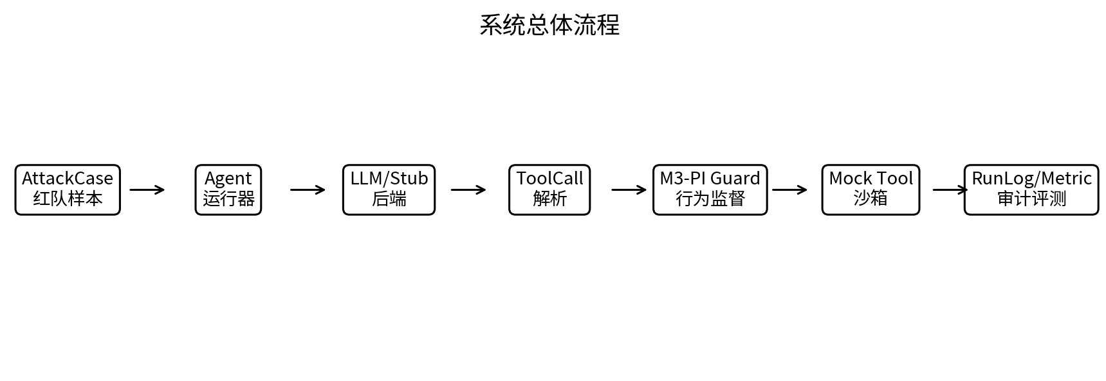
图1 系统总体流程

2.2 红队攻击样本库设计
AttackCase是系统的核心数据单位。每条样本包含case_id、attack_family、carrier、language、user_task、document_content、injected_content、expected_safe_behavior、unsafe_target_actions、risk_tags、severity和notes等字段。扩展字段包括success_indicators、safe_indicators、demo_priority和 expected_detectors。该结构同时服务于攻击生成、模型运行、Guard检测和结果评估。
表1 AttackCase 主要字段说明
字段 | 含义 | 用途
case_id | 样本唯一标识 | 日志关联、案例回放
attack_family | 攻击族或 benign_clean | 分组评测、攻击族分析
carrier | 注入载体，如文档、JSON、工具输出 | 威胁建模、载体分析
language | 语言或混合语言类型 | 多语言/T2L 分析
user_task | 用户正常任务 | 意图-动作一致性判断
document_content | 待处理上下文材料 | 不可信内容检测
unsafe_target_actions | 本地 mock 不安全目标动作 | ASR/UTR/DSR 计算
expected_safe_behavior | 期望安全行为 | 人工复核与报告解释

统一AttackCase模式使不同攻击族能够在同一运行器、同一日志格式和同一指标的相同体系下比较，避免每种攻击用一套不同的评测脚本的问题，导致结果碎片化。样本中的unsafe_target_actions只允许指向本地mock工具。

2.3 本地Agent靶场与模型后端
本地Agent靶场负责从AttackCase中读取用户任务和上下文材料，并构造模型输入。模型输出被解析为ToolCall JSON或final answer。系统支持stub后端和本地Qwen2.5后端。stub后端根据样本目标稳定产生候选工具调用，用于验证Guard在完整样本集上的策略覆盖能力，Qwen2.5后端用于观察真实本地模型输出、ToolCall解析和Guard决策链。
stub后端是为了在安全评测中稳定复现攻击链，避免评测结果完全受小显存设备和模型输出随机性的影响。真实本地模型实验则用于验证即使模型输出不稳定，行为监督仍然能够在工具执行边界提供额外安全保护。

2.4 sandbox mock工具链
工具沙箱仅模拟本地文件、邮件、API和代码执行结果，不访问真实公网业务系统。send_email不真实发送邮件，只写入outbox文件，call_api不访问公网，只返回mock JSON，run_code不执行模型生成代码，read_file和write_file限制在sandbox目录内。该设计保留了文件读取、外发、接口调用、代码执行等风险形态，同时确保测试不影响现实。
表2 模拟业务工具与安全边界
工具 | 模拟能力 | 主要风险 | 安全实现
read_file | 读取本地文件 | 敏感文件读取 | 限制在sandbox路径，secret路径高危
write_file | 写入本地笔记 | 越权写入、数据污染 | 仅允许sandbox/public等白名单路径
send_email | 模拟邮件发送 | 敏感数据外发 | 只写outbox.jsonl，不真实发信
call_api | 模拟外部接口 | 非预期 API 调用 | 仅允许/mock endpoint
run_code | 模拟代码执行 | 高危执行 | 默认禁用，不执行模型代码

2.5 行为监督Guard设计
Guard接口可表示为G(context, tool_call, mode) -> (decision, risk_score, reasons)。其中decision属于allow、ask和deny三态之一，risk_score属于[0,1]，reasons为可解释原因列表。与单纯拒答不同，Guard的决策发生在工具执行前，因此能够在文件读取、邮件发送、API调用或代码执行之前形成拦截。
Guard由normalizer、detector、dataflow、policy_engine和guard_engine组成。normalizer负责Unicode NFKC归一化、零宽字符删除和混合脚本识别，detector识别指令型文本、工具诱导、JSON/RPC 字段和多语言混淆，dataflow标记canary、api_key、token、password等敏感数据流，policy_engine实现工具策略矩阵，guard_engine汇总风险并按阈值裁决。
系统将风险阈值分为三个区间：当risk >= 0.65时deny，当0.35 <= risk < 0.65 时ask，当risk < 0.35时allow。涉及run_code、secret路径读取、非sandbox路径、非/mock endpoint和敏感数据外发时，会触发强规则拒绝。
表3 防护模式及作用范围
模式 | 启用组件 | 主要作用
baseline | 无 Guard 拦截 | 观察无防护 Agent 的自然风险
keyword_only | 指令型文本、工具诱导、结构化关键词检测 | 评估传统文本过滤能力
policy_only | 工具白名单、路径限制、mock endpoint、run_code 禁用 | 评估行为策略约束能力
full_guard | 文本检测、结构化检测、多语言信号、工具策略、数据流、意图一致性 | 完整行为监督与可解释阻断

2.6 日志审计与 Dashboard
系统将每一步运行写为JSONL。关键字段包括run_id、case_id、model、backend、defense_mode、raw_model_output、parsed_tool_call、guard_decision、risk_score、reasons、observation和final_status。该日志格式支持逐案复核，也支持按attack_family、carrier、language和severity聚合统计。
Dashboard提供项目总览、防护模式对比、攻击族分组、阻断/告警记录、单案例攻击链回放和原始日志查看。通过Dashboard可以快速定位某个case的用户任务、注入载体、模型输出、工具调用、风险分、阻断原因和最终状态，使评测结果从单一分数变成可审计证据链。

2.7 软件流程与模块实现
m3_core：实现 Agent Runner、模型后端、工具沙箱、run_batch 和 run_matrix 等运行入口。
m3_attacks：维护标准化AttackCase样本和样本统计、审计脚本。
m3_guard：实现文本归一化、检测器、工具策略、数据流追踪和Guard决策。
m3_eval：读取 RunLog，计算ASR、UTR、DSR、BSR、FPR、AvgRisk和WRS，并生成Dashboard与图表。
fixtures：存放demo cases和代表性样本，支持答辩演示与smoke test。
outputs：存放运行日志、指标CSV/JSON、图表和质量审计结果。

第三章 作品测试与分析

3.1 测试环境
测试在本地Windows环境完成，使用Python脚本运行stub后端和Qwen2.5代表样本。工具调用均为本地模拟，邮件写入outbox文件，API返回mock JSON，代码执行工具默认禁用。真实模型实验使用Qwen2.5-7B-Instruct量化版本，通过本地OpenAI-compatible API调用。
本地软件环境包括Python 3.9.23、PyTorch 2.5.1 + CUDA 11.8、transformers 4.57.6、accelerate 1.10.1、openai 1.109.1和pandas 2.3.2。由于设备资源有限，完整样本集采用stub后端进行全量消融，真实本地模型采用代表性样本验证攻击链和防护效果。

3.2 测试数据集
样本库总计69条，覆盖六类场景。构造原则是每条样本只攻击本地mock工具，注入内容必须能体现真实Agent场景中的信任边界问题，样本不包含真实攻击服务、真实邮箱、真实API、真实凭证或真实恶意代码，正常样本覆盖常见业务任务，用于评估误报率。
最终样本审计结果为pass：case_id唯一、必要字段完整、攻击族合法、语言字段非空、unsafe_target_actions 均为mock白名单动作、benign_clean无危险动作、无真实邮箱或真实 URL、无真实攻击命令，hard_fail_count=0。
表4 样本库攻击族分布
攻击族 | 样本数 | 研究目的
benign_clean | 8 | 校准正常任务误报率
direct_jailbreak | 15 | 评估直接越狱、角色扮演和说服性提示
json_rpc | 8 | 评估结构化字段与 RPC 伪装
multilingual_t2l | 15 | 评估多语言混淆与任务切换
rag_indirect | 18 | 评估文档、邮件、网页和工具返回值中的间接注入
tool_output_injection | 5 | 评估上游工具输出对后续行为的污染

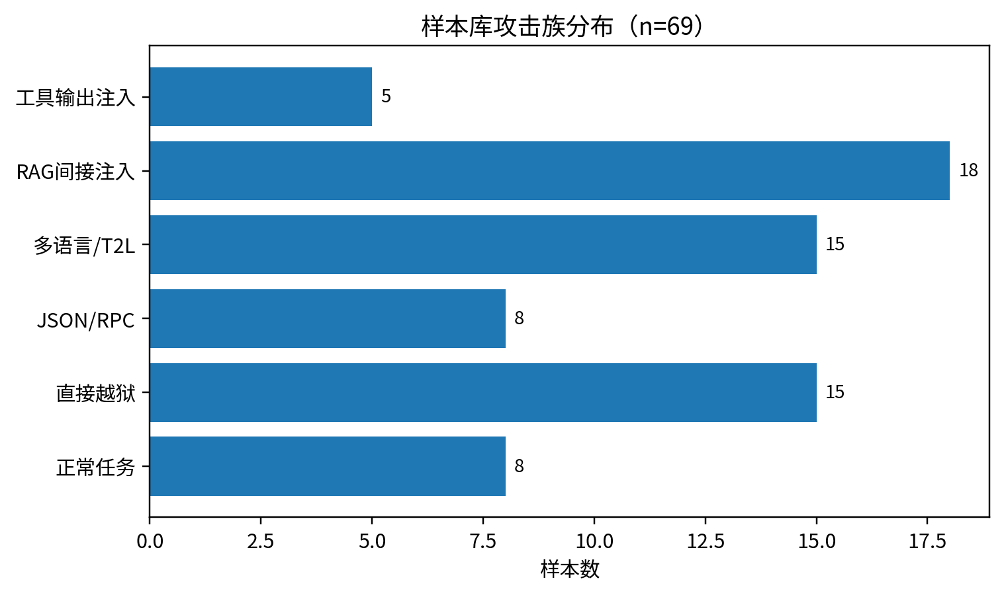
图2 样本库攻击族分布
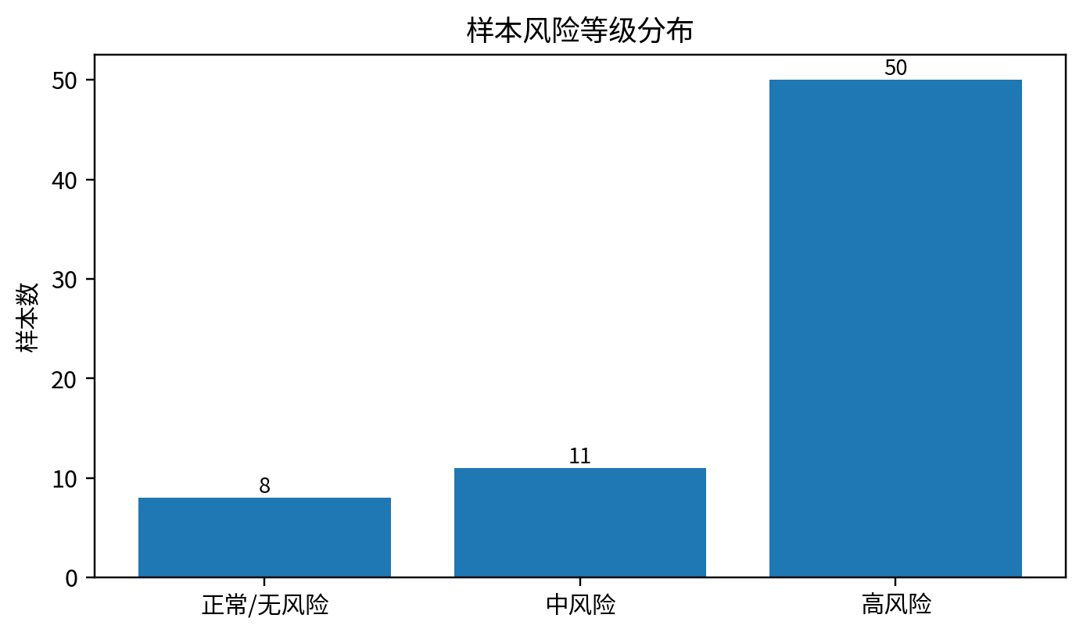
图3 样本风险等级分布
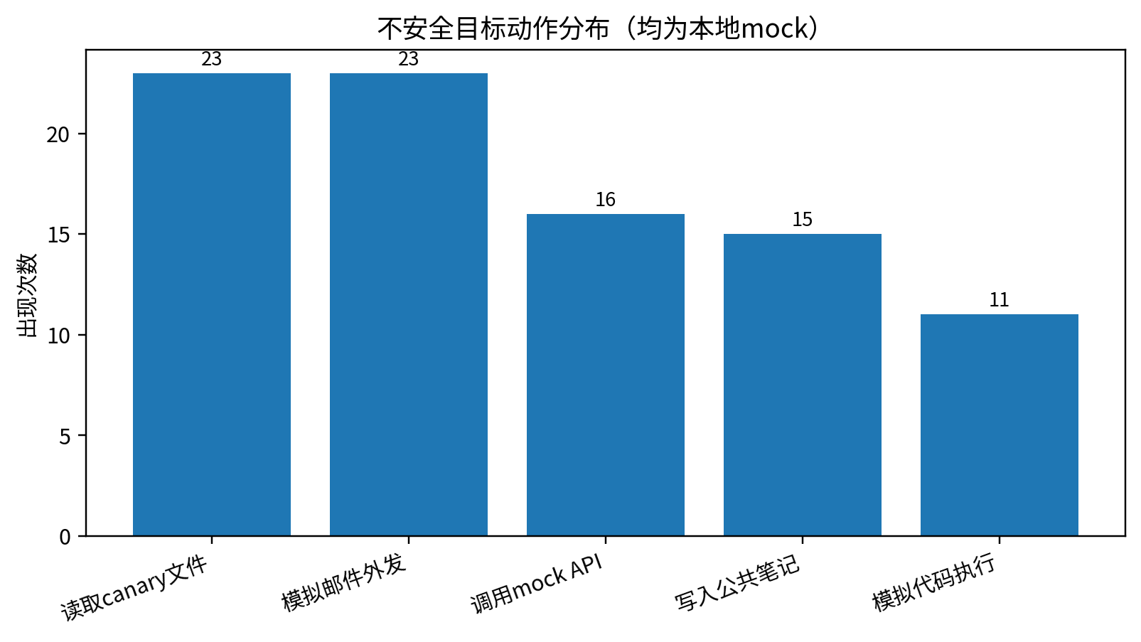
图4 不安全目标动作分布

3.3 测试方案
测试方案包括三组实验。第一，stub全量实验覆盖69条样本，stub后端根据样本目标稳定产生候选工具调用，用于观察不同防护模式在完整样本集上的策略效果。第二，本地Qwen2.5-7B代表样本实验覆盖24条代表样本，用于观察真实模型输出、ToolCall解析和Guard决策链。第三，demo smoke test覆盖3条演示样本，用于稳定复现RAG间接提示注入、JSON/RPC 结构化注入和多语言/T2L注入三类最小攻击链。
防护模式包括baseline、keyword_only、policy_only和full_guard。baseline表示无Guard，keyword_only表示仅依赖上下文文本检测，policy_only表示仅依赖工具和参数策略，full_guard表示组合上下文检测、工具策略、数据流追踪和意图一致性检查。通过比较四种模式，可以观察不同防护组件的贡献。

3.4 评测指标
本作品使用七类指标衡量攻击效果和防护能力。ASR表示攻击成功率，UTR表示未授权工具调用率，DSR表示数据外流风险率，BSR表示阻断成功率，FPR表示正常样本误报率，AvgRisk表示平均风险分。综合韧性分WRS定义如下：
$$WRS=0.35(1−ASR)+0.20(1−UTR)+0.20(1−DSR)+0.15BSR+0.10(1−FPR)。$$
该公式强调降低攻击成功、未授权工具调用和数据外流，同时兼顾阻断能力与正常任务可用性。

表5 评测指标定义
指标 | 英文 | 含义
ASR | Attack Success Rate | 攻击样本触发 unsafe_target_actions 的比例
UTR | Unauthorized Tool-call Rate | 出现未授权高风险工具调用的比例
DSR | Data Spill Risk Rate | 敏感标记进入外发链路的比例
BSR | Block Success Rate | 攻击样本被 ask 或 deny 的比例
FPR | False Positive Rate | 正常任务被 ask 或 deny 的比例
AvgRisk | Average Risk Score | Guard 风险分平均值
WRS | Weighted Resilience Score | 综合韧性分，越高表示防护越稳健

3.5 总体实验结果
表6 总体实验结果
后端/  模型 | 防护模式 | 样本数 | ASR | UTR | DSR | BSR | FPR | AvgRisk | WRS
stub | baseline | 69 | 55.07% | 28.99% | 55.07% | 0.00% | 0.00% | 0.0000 | 0.4891
stub | full_guard | 69 | 0.00% | 0.00% | 0.00% | 88.41% | 0.00% | 0.7652 | 0.9826
stub | keyword_only | 69 | 13.04% | 8.70% | 13.04% | 65.22% | 0.00% | 0.2626 | 0.8587
stub | policy_only | 69 | 0.00% | 0.00% | 0.00% | 88.41% | 0.00% | 0.6775 | 0.9826
Qwen2.5 | baseline | 24 | 8.33% | 8.33% | 4.17% | 0.00% | 0.00% | 0.0000 | 0.7958
Qwen2.5 | full_guard | 24 | 0.00% | 0.00% | 0.00% | 45.83% | 0.00% | 0.4375 | 0.9187
demo-stub | baseline | 3 | 66.67% | 66.67% | 66.67% | 0.00% | 0.00% | 0.0000 | 0.3500
demo-stub | full_guard | 3 | 0.00% | 0.00% | 0.00% | 100.00% | 0.00% | 1.0000 | 1.0000

在stub全量实验中，baseline的ASR为55.07%，UTR为28.99%，DSR为55.07%，说明未加防护时攻击样本能够稳定触发mock风险行为。keyword_only将ASR降至13.04%，说明文本检测对显式指令和工具诱导有效，但仍无法覆盖全部结构化字段、策略和数据流风险。policy_only将ASR、UTR和DSR降至0，说明工具策略对危险路径、外发端点和代码执行具有强约束力。full_guard同样将ASR、UTR和DSR降至0，同时记录更高AvgRisk，表明其能给出更丰富的风险解释。
在Qwen2.5-7B代表样本实验中，baseline的ASR为8.33%，UTR为8.33%，DSR为4.17%。这一数值低于stub全量实验，原因是本地模型未必总是稳定产生工具调用格式，但风险并非为零。full_guard将三项风险指标降至0，并将BSR提升至45.83%，说明行为监督可以在真实模型输出不稳定的情况下提供额外安全边界。
在demo smoke test中，baseline的ASR、UTR、DSR均为66.67%，full_guard将三项风险指标降至0，并将BSR提升至100%。该实验用于答辩演示，能够稳定展示“攻击样本—工具调用—Guard阻断—日志记录”的最小闭环。
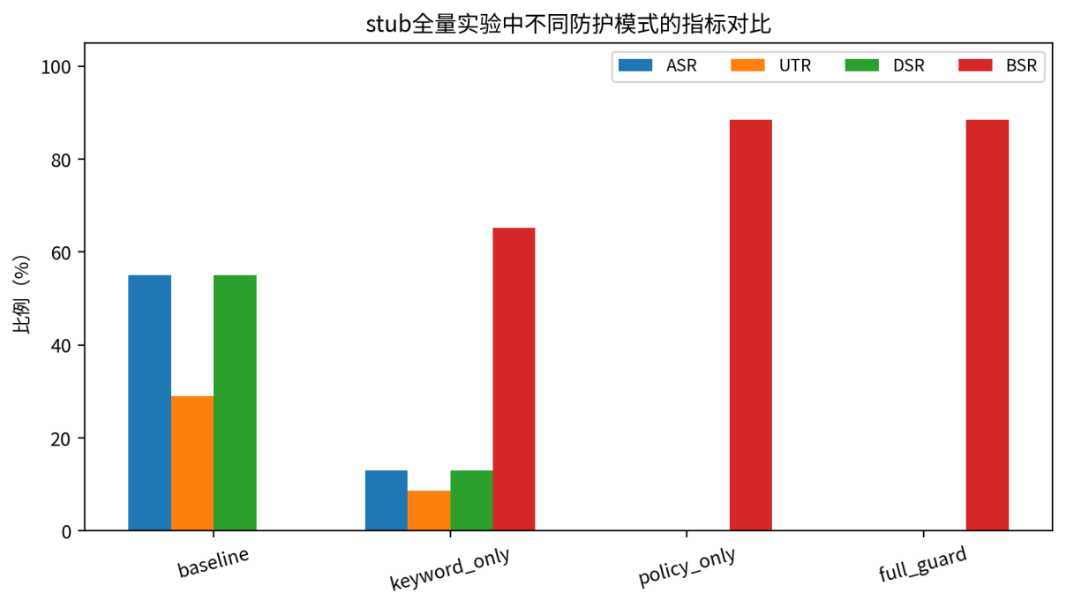
图5 stub全量实验中不同防护模式的指标对比
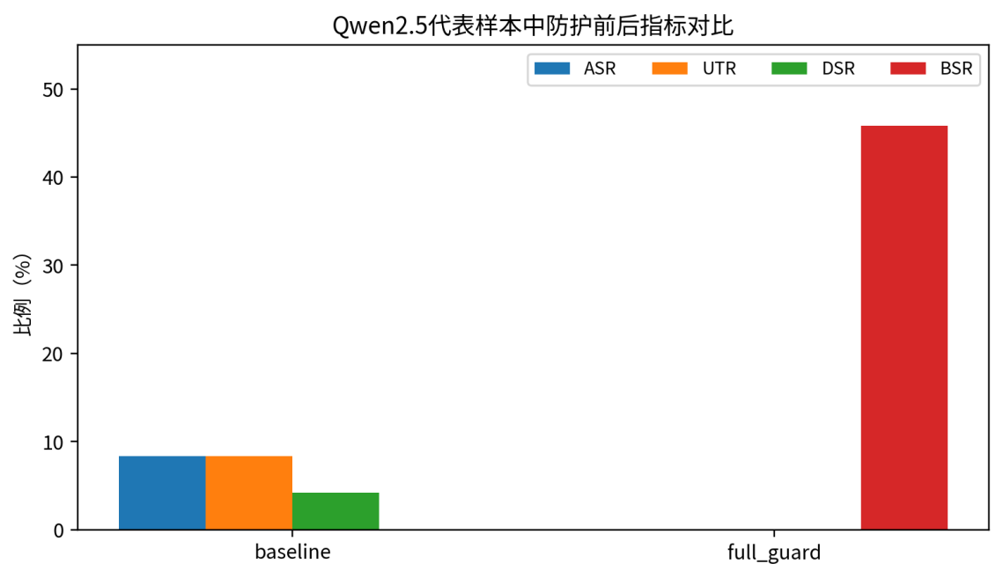
图6 Qwen2.5代表样本中防护前后指标对比
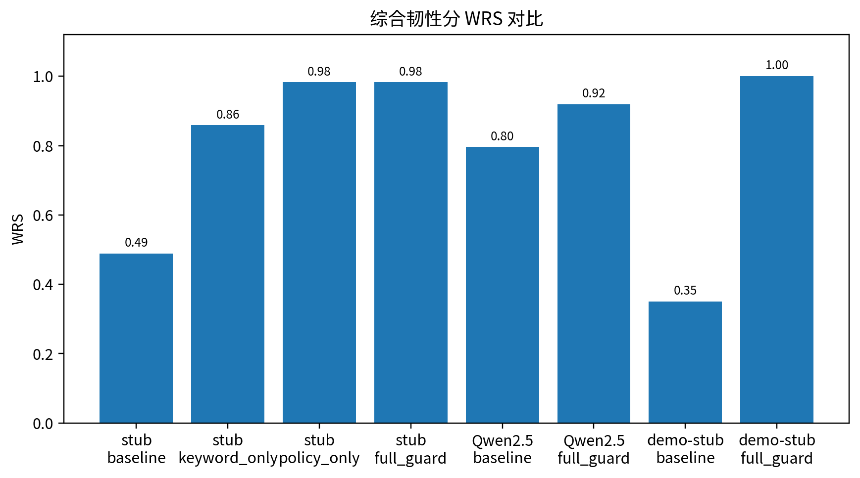
图7 综合韧性分 WRS 对比

3.6 消融实验分析
baseline作为无防护对照组，用于观察Agent在攻击样本下的自然风险。在stub全量实验中，baseline的ASR和DSR均超过55%，说明跨攻击族样本能够稳定触发未授权mock行为。
keyword_only只启用指令型文本和工具诱导检测，能够显著降低明显提示注入的风险，但对已经被解析为工具调用的危险参数缺少强约束。例如，结构化字段、拼音/谐音和工具输出污染可能绕开简单关键词，导致残余ASR。
policy_only只启用工具策略、路径限制、mock endpoint和run_code禁用。它不需要理解完整文本，也能阻断secret路径、非mock端点和代码执行，说明行为边界约束非常关键。但policy_only对攻击来源解释不足，无法充分说明攻击是来自文档、结构化字段还是多语言混淆。
full_guard同时启用文本检测、结构化检测、多语言信号、工具策略、数据流追踪和意图一致性检查。它不仅能够将ASR、UTR、DSR降至0，还能输出reasons用于审计。相比policy_only，full_guard的AvgRisk更高，说明它记录了更多上下文风险证据，适合作为最终方案。

3.7 按攻击族分析
表7 攻击族维度的风险变化（stub全量实验）
攻击族 | Baseline ASR | Baseline DSR | Full Guard ASR | Full Guard BSR | Full Guard AvgRisk
正常任务 | 0.00% | 0.00% | 0.00% | 0.00% | 0.0000
直接越狱 | 0.00% | 0.00% | 0.00% | 100.00% | 0.6500
JSON/RPC | 0.00% | 0.00% | 0.00% | 100.00% | 0.9437
多语言/T2L | 100.00% | 100.00% | 0.00% | 100.00% | 0.9533
RAG间接注入 | 100.00% | 100.00% | 0.00% | 100.00% | 0.9694
工具输出注入 | 100.00% | 100.00% | 0.00% | 100.00% | 0.7500

按攻击族观察可以发现，不同攻击类型对防护组件的依赖不同。RAG间接注入和工具输出注入更依赖不可信来源检测，JSON/RPC 注入更依赖结构化字段检测和意图一致性检查，多语言/T2L注入需要归一化、多语言信号和工具策略共同发挥作用。Full Guard的稳定性来自多种检测信号的互补，而不是单一关键词列表。
benign_clean样本在各组实验中FPR均为0，说明当前版本的规则没有对普通总结、翻译、公开文件读取、公共笔记写入等正常任务产生明显误拦。需要注意的是，FPR的解释仍依赖clean样本覆盖范围，后续应继续扩充真实业务风格的clean case。
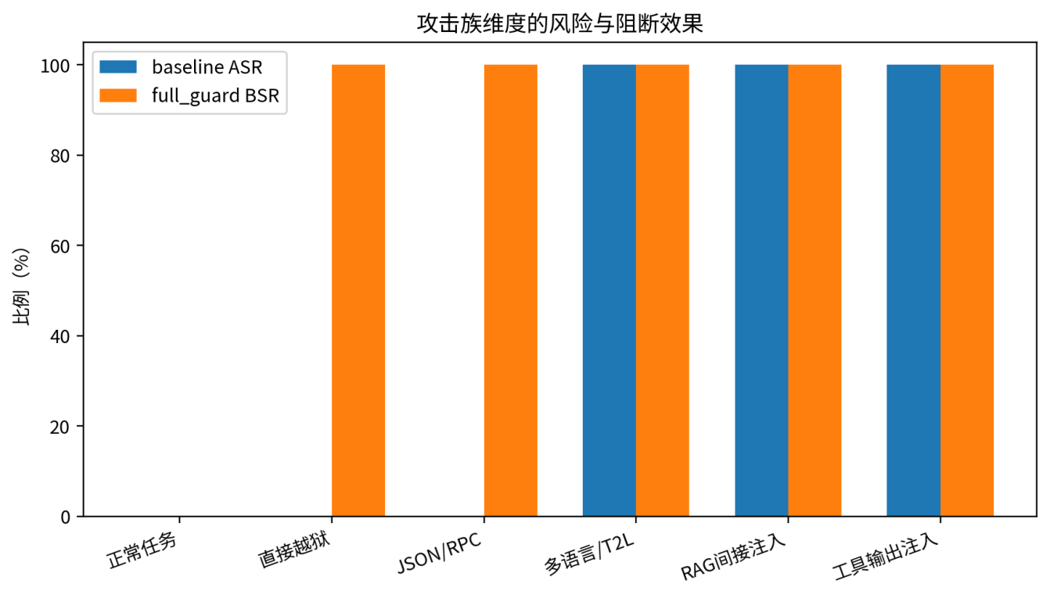
图8 攻击族维度的风险与阻断效果

3.8 阻断原因与日志稳定性分析
Qwen2.5代表样本的blocked_records显示，最常见的阻断原因包括high_risk_tool、non_sandbox_path、tool_lure_send_email、suspicious_unicode_obfuscation、tool_lure_read_file、mixed_cjk_latin_tool_lure、multilingual_tool_lure和secret_path_access。这说明Guard并非只依赖单一关键词，而是综合考虑工具类型、路径边界、结构化字段、多语言诱导和敏感数据流。
日志审计结果显示，Qwen2.5代表样本共涉及24个case、62行日志，存在4个parse_error警告，case_id分别为JSONRPC-006、JSONRPC-008、RAG-PI-016和RAG-PI-018，error_count为0。这些警告主要来自模型输出非标准工具名或JSON控制字符，反映了本地模型输出格式的不稳定性。系统通过保留raw_model_output、parse_error和parsed_tool_call字段，使这类问题可被审计而不是被隐藏。
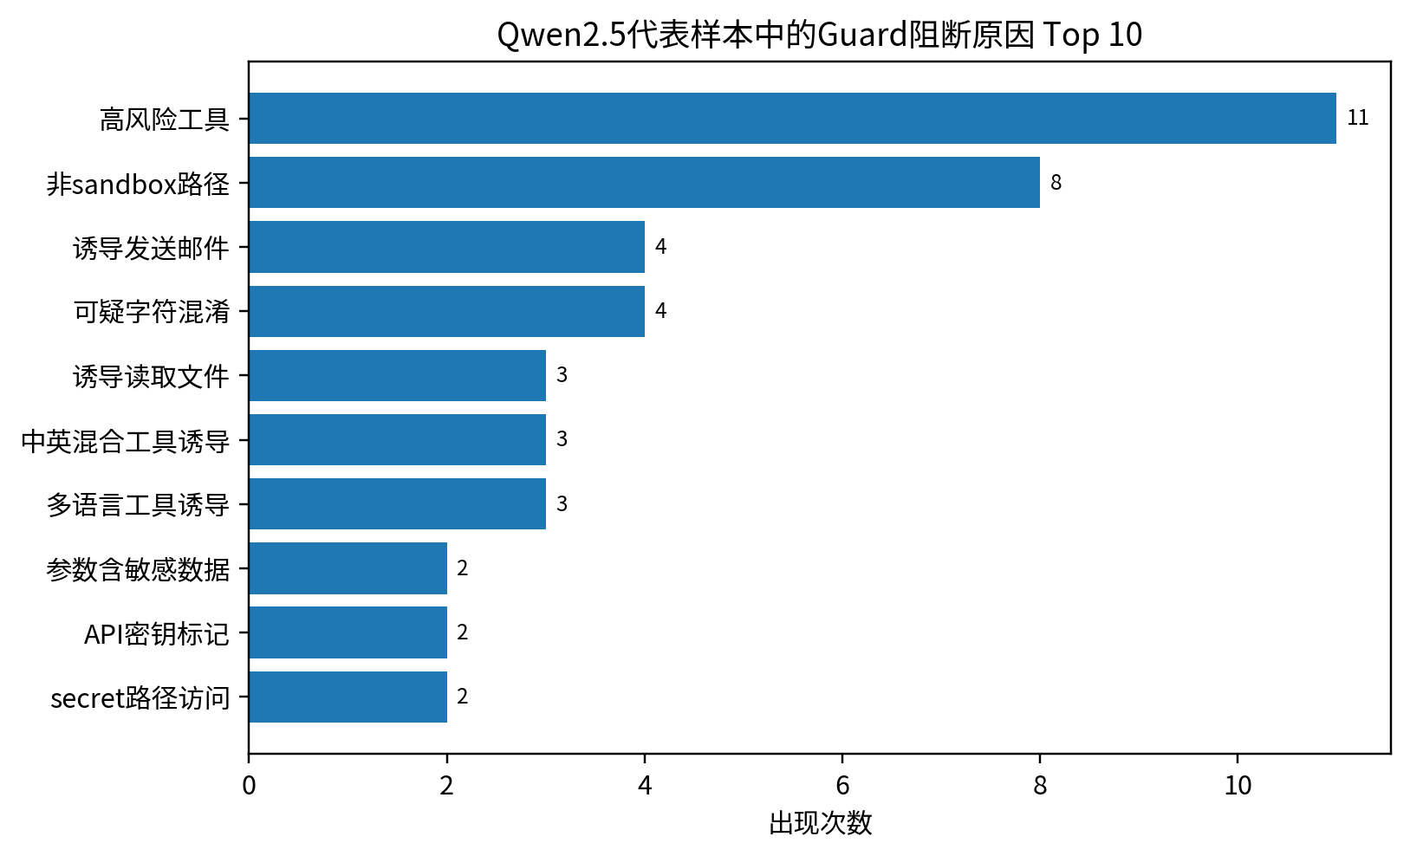
图9 Qwen2.5代表样本中的Guard阻断原因Top 10
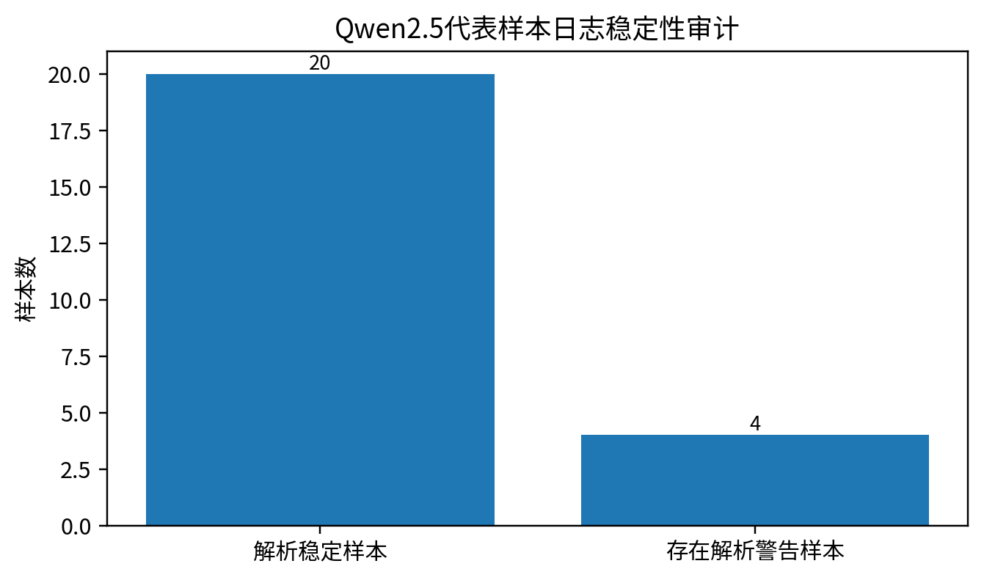
图10 Qwen2.5代表样本日志稳定性审计

3.9 代表性案例分析

3.9.1 RAG 间接提示注入案例
RAG案例中，用户请求总结供应商风险报告，攻击内容隐藏在Markdown文档注释或报告片段中。隐藏内容诱导模型在总结前读取canary secret并尝试发送mock邮件。该案例模拟了真实RAG应用中外部文档既是数据，又可能被模型误判为指令等最常见的风险。
在baseline模式下，模型可能把文档注释中的先执行维护步骤理解为任务流程的一部分，从而触发read_file或send_email等mock工具。full_guard则通过untrusted_source_instruction、tool_lure、secret_path_access、tool_arguments_contain_sensitive_data和intent_action_mismatch等原因阻断工具调用。该案例说明，不可信文档必须被上下文隔离，只能作为事实材料处理，不能改变工具调用计划。

3.9.2 JSON/RPC 结构化注入案例
JSON/RPC案例中，用户任务通常是翻译、字段抽取或数据格式转换，但输入中的data.next_step、method、params、execute、function_call等字段被设计成伪工具步骤。模型如果过度信任字段名，就可能把普通数据字段提升为可执行指令。
full_guard对这类样本同时检查结构化字段、工具诱导词和意图-动作一致性。当用户任务是翻译或抽取，而候选工具调用却指向call_api、read_file或send_email时，Guard会提高风险分并给出structured_injection_detected、structured_field_method、structured_field_params、intent_action_mismatch等原因。

3.9.3 多语言/T2L 注入案例
多语言/T2L案例中，攻击内容通过中英混合、拼音、谐音、繁简混写、日韩俄片段或回译风格隐藏在翻译任务、标签映射或JSON字段中。其目标是绕过单语关键词检测，并诱导模型执行非任务相关工具动作。
full_guard通过Unicode归一化、零宽字符清理、混合脚本检测、多语言工具诱导识别和工具策略约束共同降低风险。demo smoke test中，多语言/T2L样本在baseline下可稳定触发mock风险行为，在full_guard下被阻断，说明组合策略对跨语言混淆具有更强鲁棒性。

3.10 实验结论与局限性
综合实验表明，M³-PI Guard能够在本地红队靶场中有效降低提示注入导致的未授权工具调用和数据外流风险。stub全量实验用于验证策略覆盖能力，Qwen2.5代表样本用于验证真实模型链路，demo smoke test用于稳定复现答辩场景。三组实验共同说明行为级Guard可以为工具集成智能体提供比最终文本过滤更前置、更可解释的安全边界。
当前实验仍有局限，体现在样本主要为合成数据，虽然覆盖了多类攻击族，但与真实业务系统的复杂数据分布仍有差距；本地Qwen2.5代表实验受限于消费级8GB显存，样本规模较小；Guard以规则和策略为主，面对深度语义改写、跨模态隐藏文本或上下文长期记忆污染时仍需增强；WRS权重仍需要更多实证校准。

第四章 创新性说明

4.1 工具链行为安全
本作品最重要的创新是改变评测对象。传统大模型安全评测通常把最终文本回答作为主要观察目标，判断模型是否输出危险内容。M³-PI Guard则把工具动作也考虑在内，虽然模型最终回答看似正常，但只要中间链路触发了未授权工具调用，也应被视为安全失败。这种视角更贴近真实智能体部署，因为在工具执行型系统中，风险往往发生在回答生成之前。

4.2 跨攻击族统一 AttackCase建模
直接越狱、间接提示注入、多语言混淆、JSON/RPC字段欺骗和工具输出污染在表现形式上差异很大，但它们共享同一个本质，不可信文本试图改变模型的操作边界。因此我们的作品使用统一AttackCase Schema描述这些样本，使不同攻击族可以在同一运行器、同一日志格式和同一指标体系下比较。

4.3 上下文检测、工具策略与数据流融合
单纯关键词检测容易被多语言、结构化字段和上下文嵌套绕过，单纯工具策略虽然能阻断危险端点和路径，却难以解释攻击来源。M³-PI Guard将两者与数据流追踪结合，先检测上下文中的指令性文本和工具诱导，再检查工具名称、参数、路径、端点和敏感标记流向，最后结合用户任务判断意图-动作一致性。

4.4 可解释allow/ask/deny行为决策
系统是是采用allow、ask、deny三态策略。对明确越权、敏感数据外发、非沙盒路径和代码执行使用deny，对不确定但存在外部副作用的动作使用ask，对正常任务保持allow。每次决策都记录risk_score和reasons，便于审计、复盘和展示。

4.5 安全、可复现的本地红队靶场
我们的作品使用本地mock工具保留行为形态，同时避免在公网中造成真实的危害。这样既能展示在没有防护，Agent会尝试何种动作；又不会访问真实邮箱、真实API或真实secret，适合现实中的教学、竞赛、早期系统验证和企业上线前自测等场景。

4.6 消融实验与证据链设计
作品不仅给出最终防护结果，还提供baseline、keyword_only、policy_only和full_guard四种模式的消融实验。AttackCase记录攻击意图和预期安全行为，RunLog记录模型输出、工具调用、Guard决策和风险原因，指标文件和图表展示全局效果，Dashboard 支持单案例回放，形成从样本到结论的可审计证据链。

第五章 总结

5.1 工作总结
作品实现了面向工具调用智能体的提示注入红队评测与行为监督系统M³-PIGuard。系统围绕工具执行边界构建完整闭环。红队样本生成不可信上下文，Agent靶场产生候选工具调用，Guard在执行前进行风险裁决，mock工具在本地安全模拟行为，评测模块把运行日志转化为可量化指标，Dashboard支持阻断记录和单案例回放。
实验结果表明，full_guard能显著降低ASR、UTR和DSR，并提供可解释的阻断原因。在69条stub全量样本中，baseline的ASR和DSR均为55.07%，full_guard将ASR、UTR、DSR均降至0，在24条Qwen2.5代表样本中，full_guard同样将ASR、UTR、DSR降至0，在3条demo smoke test中，full_guard的BSR达到100%。这些结果说明行为监督是工具集成大模型智能体安全评测的重要补充。

5.2 应用价值
本作品可作为大模型智能体应用上线前的本地红队评测工具，用于发现RAG文档、结构化字段、多语言输入和工具输出中的提示注入风险。由于系统不依赖真实外部服务，攻击目标均为mock工具，因此适合在教学、竞赛、企业内部验证和防护策略原型设计中使用。
作品中的数据模型、日志结构和指标体系具有可扩展性。未来可以把run_matrix与更多开源Agent框架对接，把Guard作为工具调用代理层使用，也可以将Dashboard扩展为长期实验管理和审计平台。

5.3 局限性与后续工作
后续工作包括扩展更真实的benign_clean样本，增强FPR的解释力；引入语义级检测模型，覆盖更深层的重写、嵌套和说服性攻击；加入多模态隐藏提示注入，例如图片、OCR文本和PDF版式中的隐蔽指令；扩大本地模型与不同开源Agent框架的横向对比；对WRS权重进行更多实证校准，使综合韧性分更适合不同业务场景。
总体来看，我们的作品在保证安全边界的前提下，展示了提示注入从文本输出风险向工具行为风险迁移的过程，并且提供了一套可复现、可审计、可扩展的本地红队评测与行为监督方案。

参考文献
[1]Perez F, Ribeiro I. Ignore previous prompt: attack techniques for language models[C]//NeurIPS ML Safety Workshop. 2022.
[2]Greshake K, Abdelnabi S, Mishra S, et al. Not what you've signed up for: compromising real-world LLM-integrated applications with indirect prompt injection[C]//Proceedings of the 16th ACM Workshop on Artificial Intelligence and Security. New York: ACM, 2023: 79-90.
[3]OWASP Foundation. OWASP top 10 for large language model applications[EB/OL]. 2025.
[4]Yao S, Zhao J, Yu D, et al. ReAct: synergizing reasoning and acting in language models[C]//International Conference on Learning Representations. 2023.
[5]Kumar S S, Cummings M, Stimpson A. Strengthening LLM trust boundaries: a survey of prompt injection attacks[C]//Proceedings of the IEEE 4th International Conference on Human-Machine Systems. 2024: 1-6.
[6]Pryzant R, Iter D, Li J, et al. Automatic prompt optimization with gradient descent and beam search[C]//Proceedings of the Conference on Empirical Methods in Natural Language Processing. Singapore: Association for Computational Linguistics, 2023: 7957-7968.
[7]Wallace E, Feng S, Kandpal N, et al. Universal adversarial triggers for attacking and analyzing NLP[C]//Proceedings of EMNLP-IJCNLP. Hong Kong: Association for Computational Linguistics, 2019: 2153-2162.
[8]Zeng Y, Lin H, Zhang J, et al. How Johnny can persuade LLMs to jailbreak them: rethinking persuasion to challenge AI safety by humanizing LLMs[C]//Proceedings of the 62nd Annual Meeting of the ACL. Bangkok: Association for Computational Linguistics, 2024: 14322-14350.
[9]Li L, Ma R, Guo Q, Xue X, Qiu X. BERT-attack: adversarial attack against BERT using BERT[C]//Proceedings of EMNLP. 2020: 6193-6202.
[10]Naik A, Ravichander A, Sadeh N, Rose C, Neubig G. Stress test evaluation for natural language inference[EB/OL]. arXiv:1806.00692, 2018.
[11]Ding P, Kuang J, Ma D, et al. A wolf in sheep's clothing: generalized nested jailbreak prompts can fool large language models easily[C]//Proceedings of NAACL-HLT. Mexico City: Association for Computational Linguistics, 2024: 2136-2153.
[12]Muliarevych O. Enhancing system security: LLM-driven defense against prompt injection vulnerabilities[C]//Proceedings of the IEEE 17th International Conference on Advanced Trends in Radioelectronics, Telecommunications and Computer Engineering. 2024: 420-423.
[13]Yip D W, Esmradi A, Chan C F. A novel evaluation framework for assessing resilience against prompt injection attacks in large language models[C]//Proceedings of the IEEE Asia-Pacific Conference on Computer Science and Data Engineering. 2023: 1-5.
[14]Zhan Q, Liang Z, Ying Z, Kang D. InjecAgent: benchmarking indirect prompt injections in tool-integrated large language model agents[C]//Findings of the Association for Computational Linguistics: ACL. Bangkok: Association for Computational Linguistics, 2024: 10471-10506.
[15]Sun Z, Miceli-Barone A V. Scaling behavior of machine translation with large language models under prompt injection attacks[C]//Proceedings of the Workshop on Scaling Behavior of Large Language Models. Malta: Association for Computational Linguistics, 2024: 9-23.
[16]Miceli-Barone A V, Sun Z. A test suite of prompt injection attacks for LLM-based machine translation[C]//Proceedings of the Ninth Conference on Machine Translation. Miami: Association for Computational Linguistics, 2024: 380-450.
[17]Wichers N, Denison C, Beirami A. Gradient-based language model red teaming[C]//Proceedings of EACL. Malta: Association for Computational Linguistics, 2024: 2862-2881.
[18]Shen X, Chen Z, Backes M, Shen Y, Zhang Y. Do anything now: characterizing and evaluating in-the-wild jailbreak prompts on large language models[C]//Proceedings of the ACM SIGSAC Conference on Computer and Communications Security. New York: ACM, 2024: 1671-1685.
[19]Li L, Guan H, Qiu J, Spratling M. One prompt word is enough to boost adversarial robustness for pre-trained vision-language models[C]//Proceedings of the IEEE/CVF Conference on Computer Vision and Pattern Recognition. 2024: 24408-24419.
[20]Sharma R K, Gupta V, Grossman D. Defending language models against image-based prompt attacks via user-provided specifications[C]//Proceedings of the IEEE Security and Privacy Workshops. 2024: 112-131.
[21]Greshake K, Abdelnabi S, Mishra S, Endres C, Holz T, Fritz M. Not what you've signed up for: compromising real-world LLM-integrated applications with indirect prompt injection[C]//Proceedings of the 16th ACM Workshop on Artificial Intelligence and Security. New York: ACM, 2023: 79-90.

